DE SERVİS TIJDENS HET VERBLIJF

Strandhanddoeken voor onze gasten worden op de dag van inchecken in hun kamer gelegt.
Handdoeken worden gedurende de dag gewisseld bij de Begonvil handdoekstation.
Onze gasten hebben de mogelijkheid om te zonnebaden in het zwembad voor hun kamer.
De “Turn Down Service” is gratis.
Draadloos internet is gratis beschikbaar.

** Naast dit concept kunnen onze gasten die in Lake houses ook profiteren van de Ultra all-inclusive concept.
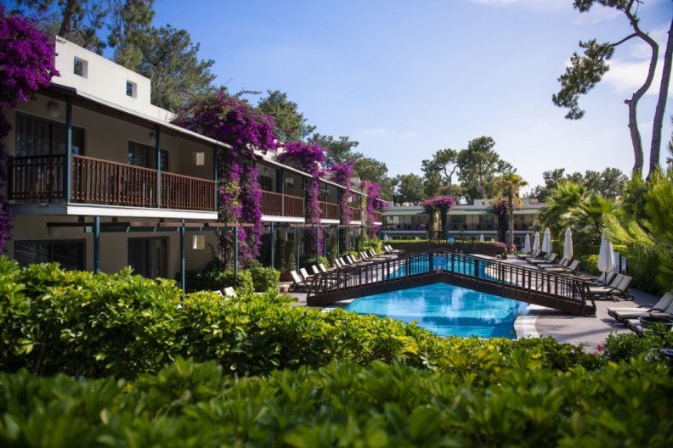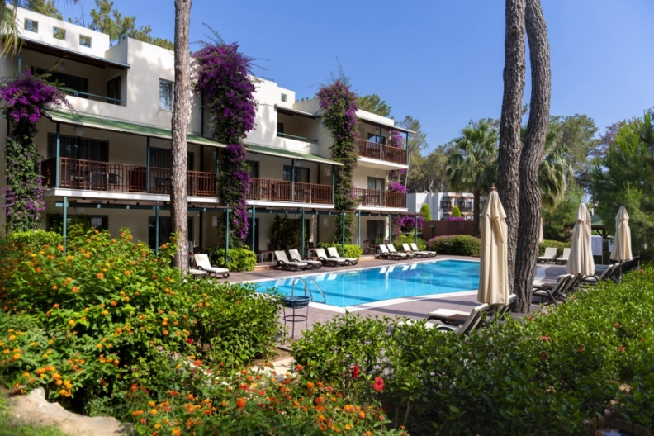
ACCOMODATIE

Details over onze huisjes aan het meer in de tuin staan in onderstaande tabel.
Kamer Type | Locatie | M² | Kamer beschrijving | Capaciteit
3 Kamers Lake House met terras | In de tuin | 75 | Het bestaat uit een kamer met een tweepersoonsbed en twee aparte kamers met 2 eenpersoonsbedden, en er is ook een woonkamer. Tussendeur is beschikbaar. Het heeft 2 badkamers douche/WC. Laminaatvloer, haardroger, badjas/slippers, split-airconditioner, telefoon met directe buitenlijn, minibar (water, frisdrank, bier), waterkoker/thee-koffie-opstelling, kluis (gratis), satelliet-tv en tv-zenders muziekstreaming is beschikbaar. Deze kamers hebben een terras en komen direct uit op het zwembad. Bij het maximale verblijf kan een extra babybedje worden bijgeplaatst. | Max. 5  Volw.
3 Kamers Lake House met balkon | In de tuin | 72 | Het bestaat uit een kamer met een tweepersoonsbed en twee aparte kamers met 2 eenpersoonsbedden, en er is ook een woonkamer. Tussendeur is beschikbaar. Het heeft 2 badkamers douche/WC. Laminaatvloer, föhn, badjas/pantoffels, split-airconditioner, telefoon met directe buitenlijn, minibar (water, frisdrank, bier), waterkoker/thee/koffie-set-up, kluis (gratis), satelliet TV en TV zenders muziek streamen is beschikbaar. Deze kamers hebben een balkon. Bij het maximale verblijf kan een extra babybedje worden bijgeplaatst. | Max. 5  Volw.
2 Kamers Lake House met terras | In de tuin | 73 | Het bestaat uit een kamer met een tweepersoonsbed en twee aparte kamers met 2 eenpersoonsbedden. Tussendeur is beschikbaar. Het heeft 2 badkamers douche/WC. Laminaatvloer, haardroger, badjas/slippers, split-airconditioner, telefoon met directe buitenlijn, minibar (water, frisdrank, bier), waterkoker/thee-koffie-opstelling, kluis (gratis), satelliet-tv en tv-zenders muziekstreaming is beschikbaar. Deze kamers hebben een terras en komen direct uit op het zwembad. Bij het maximale verblijf kan een extra babybedje worden bijgeplaatst. | Max. 4  Volw.
2 Kamers Lake House met balkon | In de tuin | 70 | Het bestaat uit een kamer met een tweepersoonsbed en twee aparte kamers met 2 eenpersoonsbedden. Tussendeur is beschikbaar. Het heeft 2 badkamers douche/WC. Laminaatvloer, haardroger, badjas/slippers, split-airconditioner, telefoon met directe buitenlijn, minibar (water, frisdrank, bier), waterkoker/thee-koffie-opstelling, kluis (gratis), satelliet-tv en tv-zenders muziekstreaming is beschikbaar. Deze kamers hebben een balkon. Bij het maximale verblijf kan een extra babybedje worden bijgeplaatst. | Max. 4  Volw.
1 Kamer Lake House met terras | İn de tuin | 36 | Tweepersoonsbed of 2 aparte bedden, badkamer douche/WC, laminaatvloer, föhn, badjas/slippers, split-airconditioning, telefoon met directe buitenlijn, minibar (water, frisdrank, bier), waterkoker/thee-koffie set-up, kluis (gratis), satelliet-tv en muziekuitzending via tv-zenders zijn beschikbaar. Deze kamers hebben een terras en komen direct uit op het zwembad. Bij het maximale verblijf kan een extra babybedje worden bijgeplaatst. | Max. 2  Volw.
1 Kamer Lake House met balkon | İn de tuin | 34 | Tweepersoonsbed of 2 aparte bedden, badkamer douche/WC, laminaatvloer, föhn, badjas/slippers, split-airconditioning, telefoon met directe buitenlijn, minibar (water, frisdrank, bier), waterkoker/thee-koffie set-up, kluis (gratis), satelliet-tv en muziekuitzending via tv-zenders zijn beschikbaar. Deze kamers hebben een balkon. Bij het maximale verblijf kan een extra babybedje worden bijgeplaatst. | Max. 2  Volw.
HUISDIEREN ZIJN NIET TOEGESTAAN

** Conform de wet nr. 4207 is het gebruik van tabak, tabaksproducten, shisha (waterpijp) en e-sigaretten in gesloten ruimtes verboden. Wie zich niet aan deze regel houdt, wordt bestraft.

FOOD & BEVERAGE SERVICES

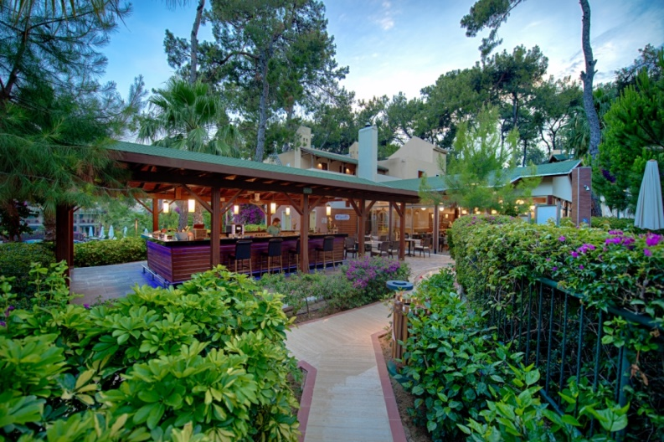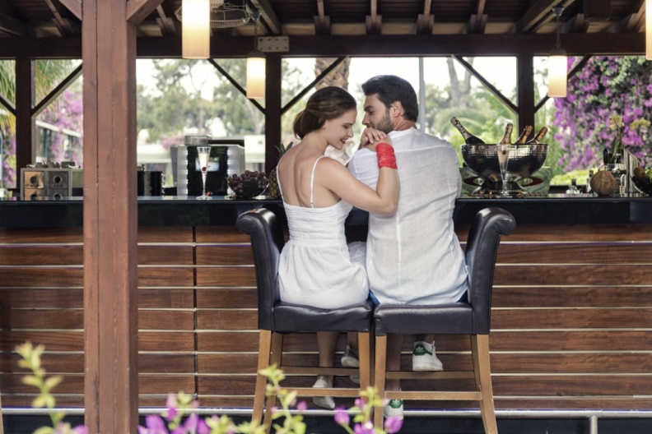

Droog fruit, snacks en wijn worden geserveerd bij het inchecken, samen met ons welkom op de kamers.
Het ontbijt wordt geserveerd als een open buffet in het Begonvil Restaurant.
De lunch wordt geserveerd als A la Carte in Begonvil Restaurant.
Diner van de World Cuisine wordt ook geserveerd in de vorm van A la Carte in het Begonvil Restaurant. Voor het diner is reserveren verplicht. Reserveren wordt geaccepteerd op basis van beschikbaarheid.
Bij het ontbijt wordt gratis vers geperst sinaasappelsap geserveerd.
Overdag worden er drankjes geserveerd aan onze gasten die rusten op de ligstoelen bij het zwembad.
Onze fruit-, ijs- en koude handdoekservice is ook een traktatie voor onze gasten die op de ligstoelen rusten.
Frisdranken, klein water, frisdrank en bier worden geserveerd in de Mini Bar.
Minibar moet eenmaal per dag worden vernieuwd, afhankelijk van het verbruik.
Er is 24 uur per dag betaalde roomservice beschikbaar.

** Het is vanwege hygiënische omstandigheden verboden om etenswaren buiten het restaurant af te halen. (Degenen die alsnog etenswaren meeneemt, worden vriendelijk gewaarschuwd.)
**Zoals wettelijk vereist in Turkije, is het verboden om alle soorten alcoholische dranken te schenken en te verkopen aan gasten die jonger zijn dan 18 jaar. Ouders zijn verantwoordelijk voor hun kinderen.
**In alle bars is flesservice niet beschikbaar
**In Bougainvillea Restaurant is er tijdens het diner een dresscode voor alle gasten. (Degenen die niet aan de dresscode voldoen, worden vriendelijk gewaarschuwd.)
** Onze gasten worden geholpen als ze de voedselallergenenstatus melden.

A LA CARTE RESTAURANTS

Dragon Asian Restaurant: 19.00 - 21.30 tegen betaling
Italiaan Restaurant: 19.00 - 21.30 tegen betaling
Steak House Restaurant: 19.30 - 21.30 tegen betaling (geopend van 20 mei – 20 okt.)
Bougainvillea Restaurant (wereld keuken): 19.00 - 21.30 tegen betaling
(Bougainvillea Restaurant is gratis voor Lake House-gasten).

Voor al onze la Carte Restaurants, minimaal een dag van te voren, tussen 11:00 en 16:00
en op basis van beschikbaarheid moeten reserveringen worden gemaakt bij Guest Relations.
Om A la Carte Restaurants te kunnen bedienen, is het aantal deelnemers minimaal 10 personen.
In al onze la Carte Restaurants is tegen betaling een High Class drankenmenu beschikbaar.

POOLS

Lake Houses | Open | Closed | Fresh Water | Diepte
B1 Block | • |  | • | 1,20 m
B2 Block | • |  | • | 1,20 m
H – F Block | • |  | • | 1,20 m
G1 Block | • |  | • | 1,20 m
G2 Block | • |  | • | 1,20 m

